세계관 강화 작업 | 헌터아저씨

1. 기획 전

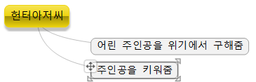

**다음 부분에 대한 추가가 필요**

***헌터아저씨의 능력은 어떠한가?***

***헌터아저씨의 과거는 무엇인가?***

***헌터아저씨는 주인공과 어떤 관계인가?***

- 이 부분을 명확하게 보충하여야 스토리에 있어 캐릭터를 다양하고 상세하게 활용할 수 있다.

**다음 부분에 대한 활용이 필요**

***헌터아저씨는 게임에서 어떤 역할을 수행하는가?***

- 이 부분을 명확하게 제시하여야 헌터아저씨를 게임상에서 적절히 등장시켜 게임의 몰입도와 재미를 높일 수 있다.

1. 기획 후

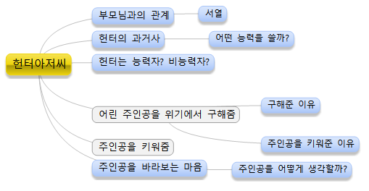

(추가)헌터아저씨의 능력은 어떠한가?

(추가)헌터아저씨의 과거는 무엇인가?

(추가)헌터아저씨의 주인공과 어떤 관계인가?

(활용)헌터아저씨는 게임에서 어떤 역할을 수행하는가?

1. 텍스트 정리

불필요